**Sombra e Água Fresca**

***A falta de sombra pode aumentar a temperatura dos rios e córregos em 3oC até 2050***

Reserva Biológica de Sooretama- ES

*Carolina F. Pinto*

Por que é importante manter a temperatura fresca dos rios e córregos? A temperatura da água de um corpo hídrico afeta, de seus processos físicos e químicos às espécies de organismos que nele vivem. Essa temperatura apresenta variações diurnas e sazonais naturais, dependendo da localização e clima da região. Flutuações de temperatura são mais pronunciadas em pequenos riachos e córregos, principalmente se não estiverem à sombra de mata ciliar.

Previsões de aumentos na temperatura global são incertas, mas especialistas na área de aquecimento global tentam analisar essa incerteza e, na conjuntura atual, criar cenários para o clima local. O relatório do IPCC (Intergovernamental Panel for Climate Change) ressalta que, na América do Sul, mudanças climáticas aumentarão o índice de impactos negativos sobre várias espécies de água doce, devido a alterações fisiológicas e no ciclo de vida dos peixes. A cobertura vegetal às margens de rios está diminuindo rapidamente, com o risco de extinção estimado - não levando em conta, possíveis impactos das mudanças climáticas - entre 5-9 %, até 2050. Quando considerado, o aquecimento global aumenta essa estimativa para 33%, até 2050. Com a perda da cobertura vegetal, a biodiversidade aquática também pode diminuir na mesma proporção.

O dossel florestal, ou seja, a copa das árvores proporciona zonas sombreadas na superfície da água ajudando a reduzir temperaturas que podem ser prejudiciais para a biota. O sombreamento também ajuda na redução do crescimento excessivo de vegetação aquática, evitando o entupimento de canais e o bloqueio do fluxo de água.

Além disso, as raízes presentes nas margens dos córregos ajudam a manter sua integridade, reduzindo o risco de colapso e erosão. Raízes e pedaços de madeira submersos criam áreas de refúgio para a fauna aquática. A queda de matéria orgânica como gravetos, folhas e insetos, proporciona uma fonte importante de alimento para organismos aquáticos. Galhos maiores podem auxiliar na formação de barragens e poças que aumentam a diversidade de mesohabitats e diminuem o risco de inundação. Troncos de madeira caídos no rio também auxiliam na retenção de sedimento e ajudam na remoção de nutrientes e outros poluentes drenados de regiões adjacentes.

Apesar dos muitos benefícios que as sombras de florestas ciliares podem fornecer, é também importante evidenciar alguns de seus impactos negativos no ambiente aquático. Algumas espécies de árvores podem proporcionar muita sombra. Isto pode reduzir significativamente a temperatura da água, resultando na redução da taxa de crescimento de peixes. Criar muita sombra pode impedir o desenvolvimento de comunidades importantes de plantas aquáticas e deve ser levado em consideração no planejamento da área de plantação da mata ciliar.

O Brasil possui a ictiofauna (diversidade de peixes) mais rica do planeta. Das 540 microbacias brasileiras, em média, 819 espécies de peixes estão presentes, com distribuição restrita. No entanto, 29% destas microbacias perderam historicamente, mais do que 70% do seu habitat natural e apenas 26% do que restou, se apresentam em áreas protegidas, como na reserva de Sooretama.

Córregos presentes nas florestas de tabuleiro como na Rebio Sooretama, que é a maior floresta no norte do Espírito Santo, podem sofrer variações em temperatura mesmo quando uma pequena parcela de vegetação é retirada da zona ripária.

A reserva de Sooretama faz parte do maior corredor ecológico do ES, sendo uma área de floresta que contribui para o controle térmico dos rios que ali se encontram (Projeto corredores Ecologicos, UCE-ES). Toda a extenção da Reserva Biológica de Sooretama drena na Bacia do Rio Barra Seca, que é o maior curso hídrico da região. Dentre seus principais corrégos afluentes encontram-se o Córrego Cupido e o Paraisópoles.

**Imagem Sooretama- Sombra e sol no córrego.**

A grande maioria das espécies de organismos aquáticos, principalmente peixes, que habitam os rios e córregos da reserva já estão possivelmente sob estresse por conta das mudanças climáticas. Em alguns rios, a temperatura da água pode atingir o limite letal para algumas espécies durante períodos de seca e o alto verão.

De acordo com um estudo publicado pela Sociedade Brasileira de Ictologia existem, aproximadamente, 40 espécies de peixes abrigados nas águas doces da reserva, vivendo exclusivamente nos trechos florestados.

Peixes presentes na reserva de Sooretama, como as pequenas famílias Characidae, Heptapteridae, Cal- lichthyidae e Rivulidae são dependentes de áreas de floresta. Espécies também encontradas em Sooretama incluem *Acentronichthys leptos* e *Xenurolebias myersi* que se encontram em listas de ictiofauna ameaçada e são ligadas a ambientes de rios com alta densidade de mata ciliar. Por isso, deve-se ressaltar a importância de áreas conservadas como a da Rebio Sooretama.

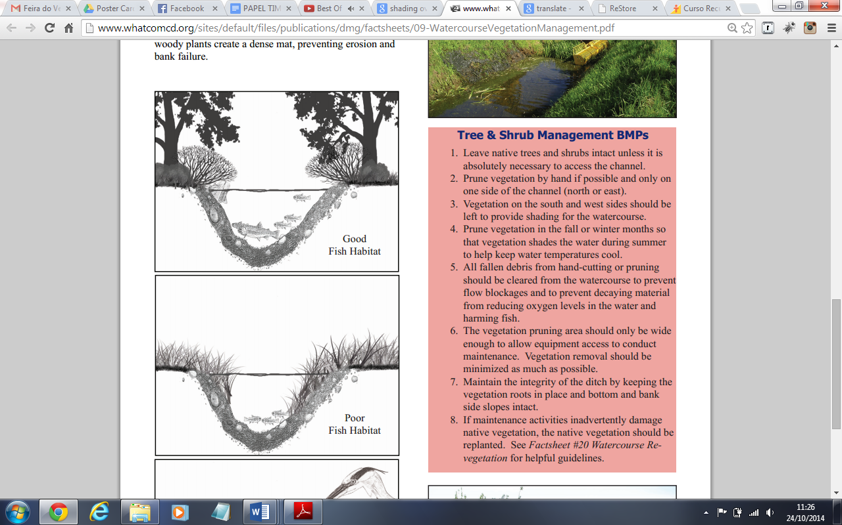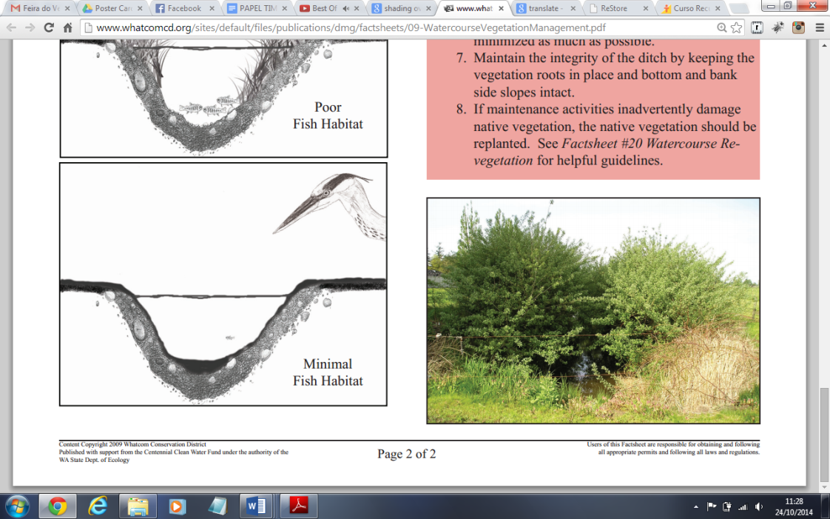

Figura 1: Árvores e arbustos nativos oferecem sombra ao curso de água, mantendo a temperatura amena.

As recentes secas que atingem o estado do Espírito Santo são, também, uma ameaça para as espécies aquáticas devido à redução do volume de água e o aumento da temperatura. De acordo com a Agência Nacional de Águas (ANA), essa estiagem é a pior dos últimos 70 anos e há previsão, também, das altas temperaturas atigirem o Estado no próximo verão. Por isso, a criação de áreas sombreadas proporcionadas pela mata ciliar, para os rios e córregos, dentro de uma reserva biológica, pode aumentar significantemente a qualidade do habitat disponível para as espécies aquáticas. Cientistas de universidades do Reino Unido demonstraram em um estudo publicado em 2012, que as árvores ribeirinhas, ou seja, a mata ciliar pode ajudar a reduzir as temperaturas locais em épocas de seca e dias quentes de verão. Em média, a temperatura da água pode ser reduzida em 2-3º em relação a trechos de rios abertos, sem cobertura vegetal.

Apesar de sabermos que a mata ciliar na Reserva Biológica de Sooretama é preservada e a regeneração de áreas degradadas ocorre tanto naturalmente quanto com o plantio de espécies selecionadas, a produção de mapas precisos de distribuição de árvore ribeirinha, indicando onde estão as falhas, ainda estão em falta, para a região.

Agir para reduzir o aquecimento global e ajudar animais selvagens a se adaptar às consequências que as mudanças climáticas trazem, é um ponto chave para a melhoria da ecologia local.

Porém, não é possível fazê-lo sozinho. Trabalhos que incluem uma vasta gama de parceiros tais como o governo, empresas, autoridades locais, ONGs da sociedade civil, grupos e as comunidades que servimos, são essenciais para a presenvação dos recursos hídricos em reservas biológicas como a de Sooretama.